Конспект открытого занятия по математике
в подготовительной к школе группе через исследовательскую и поисковую деятельность

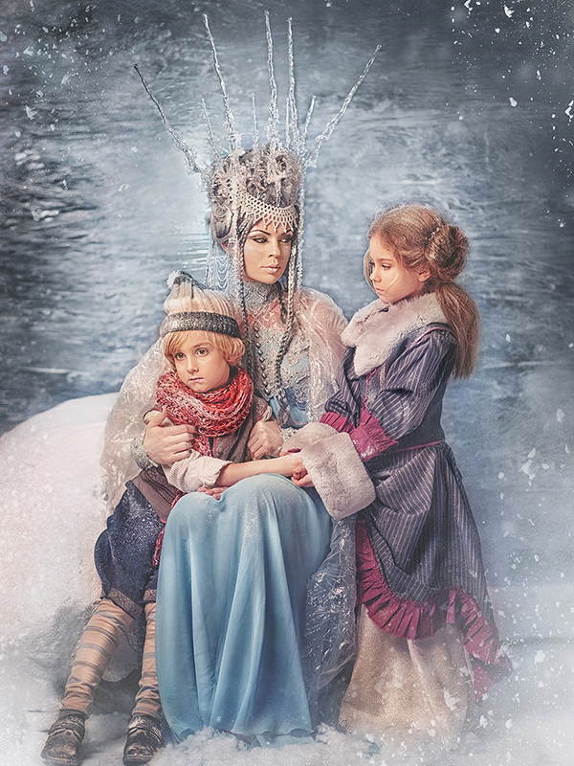

Подготовили: Сергеева А.А. (выс.кв.к.)

2019год
Программное содержание:
- Закрепить знание детей о последовательности дней недели;
- Продолжать учить выделять условие и вопрос задачи, упражнять в решении задач путём сложения и воспитания однозначных чисел;
- Совершенствовать знания о составе числа 20 из 2-х меньших чисел;
- Формулировать навыки ориентировки в окружающем пространстве и на листе бумаги;
- Способствовать развитию логического мышления, внимания, внимательности;
- Совершенствовать развитию математических и интеллектуальных способностей
- Формировать навыки исследовательской и поисковой деятельности
- Воспитывать усидчивость, умение слушать.

Предварительная работа:
- Подготовить демонстрационный материал.
Методические приёмы:
- Наглядные;
- Словесные (напоминания, указания, вопросы);
- Игровые (сюрпризный момент);
- Поощрение, дифференцированный анализ занятия.
Демонстрационный материал:

- Презентация к занятию
-Таблица с геометрическими фигурами;
-Таблица с числами;
-Картинка «человечек из геометрических фигур»;
-Числовой паровозик(без жильцов).

Структура занятия:
- Сюрпризный момент – 3 мин.
- Решение логических задач – 3 мин.
- Решение арифметических задач – 5 мин.
- Физ.минутка – 2 мин.
- Разбор состава числа – 5 мин.
- Решение задачи с использованием счёта геометрических фигур – 5 мин.
- Итог занятия – 3 мин.
- Заключительный сюрпризный момент – 2 мин.

ХОД ЗАНЯТИЯ:

Дети заходят в музыкальный зал.
Сюрпризный момент: Вбегает девочка (в костюме Герды).
В: Здравствуй девочка! Как тебя зовут?
Д. Меня зовут Герда,
В. Герда, почему ты такая заплаканная, у тебя, что-то случилось? Может мы сможем тебе помочь?
Д: Дорогие Ребята, я буду очень рада, если Вы поможете мне. Пожалуйста спасите моего брата Кая. Его украла Снежная Королева, а мне никак не справиться с ее трудными заданиями.
В.: - Ребята, поможем Герде?
Дети: Да!
В: Герда, как же тебе помочь?
Герда: Приносит письмо и карту с заданиями (отдает Воспитателю)
В: (разворачивает карту и показывает детям)
Дети: как много здесь заданий.
В: Уверенна, мы с Вами обязательно справимся и поможем Герде спасти Кая. Давайте сначала прочитаем письмо от Снежной Королевы.

ЧТЕНИЕ ПИСЬМА.
СК: «Если Вы хотите, чтобы я отпустила Кая, то Вам необходимо выполнить сложные задания и лишь только тогда, я его освобожу! Первое задание находиться на карте в правом верхнем углу... Никто еще не добрался до высоких снежных гор!»

В.:- Ну, что, ребята? Поможем Герде?
Д.: Да
В.: -Ребята, где на карте находиться снежные горы? Там и должно быть первое задание.
Дети: находят конверт с заданием справа.

В.: Задание №1.Оно называется «Не зевай, быстро на вопросы отвечай!»
1. Какой сегодня день недели?
2. Сколько всего дней в неделе?
3. Какой день идёт после четверга?
4. Какой день идёт перед средой?
5. Как называется пятый день недели?
6. Про какие дни недели мы говорим «рабочие дни»?
7. Как называются «выходные» дни недели?

В: Молодцы! Справились, а вот и подсказка: 2-ое задание ищите в конверте,
Подсказка: На карте в левом нижнем углу и охраняет его белый медведь.
В.: -Задание № 2.«Вы идёте верной дорогой. Если вы правильно выполните задание, то в конце найдёте подсказку».
В.: - Это правда необычный мальчик. Из чего же он состоит?
Д.:(из геометрических фигур).
В.: - Назовите их.
Д.:(круги, прямоугольники, квадраты, треугольники).
В.: - А теперь сосчитайте и назовите их:
- Сколько КРУГОВ понадобилось для изображения мальчика? (6)
- Сколько ПРЯМОУГОЛЬНИКОВ-------------------------------------(4)
- Сколько КВАДРАТОВ--------------------------------------------------(3)
- Сколько ТРЕУГОЛЬНИКОВ-------------------------------------------- (7)

Подсказка: Третье задание находиться в левом верхнем углу и спрятано за северным сиянием
Задание № 3.
В.: -Ответьте на вопрос и решите задачи.
В.: - Ребята, скажите, пожалуйста, сколько частей в задаче?
Д.:- ----------------(2)
В.: - Назовите их.
Д.: - ----------------1 – условие
2 – вопрос.
В.: - Сейчас вы послушаете задачу, а потом ответите на мои вопросы.
«На ветке сидели 10 воробьев. Прилетели и сели рядом ещё 5 синиц. Сколько птиц сидит на ветке?»
В.: - 1-й вопрос. Есть ли в этой задаче условие? (Да). Назовите его.
-2-й вопрос. Есть ли в этой задаче вопрос? (Да). Назовите его.
В.: - А теперь решите эту задачу.
Задача № 2.
«На горке каталось 14 ребят, 4 детей ушли домой. Сколько ребят осталось кататься на горке? (10)
Задача № 3.
«У Саши было 10 снежков, 3 снежка он отдал Кате. Сколько снежков осталось у Саши? (7)
Задача № 4.
«У Насти было 5 конфет, Дима подарил Насте еще 3. Сколько конфет стало у Насти? (8)
Д.:----------------- (8)
Задача № 5
«У Кати было 6 шариков, 2 шарика она отдала Насте, 1 шарик Саше, сколько шариков осталось у Кати?
Дети: ----------------(3)

В.: - Следующая подсказка находиться в юрте и спрятано между вторым третьем и пятым пингвином
В.:- Но прежде чем мы откроем конверт, нам нужно укрепить свой организм . А что укрепляет организм?
Д.: Ответы детей (Гимнастика).
В.:- Давайте проведём небольшую физкультминутку

ФИЗ.МИНУТКА «Пингвинчик»
На одной ноге постой-ка, (стоят на одной ноге)
Будто бы пингвинчик стойкий. (на второй ноге)
А теперь ты походи,
Да смотри не упади! (ходьба вокруг себя)
Крылья кверху поднимай, (поднимание рук вверх, опускание вниз)
А затем опускай.
Покачай головой, (наклоны головой вперед, назад)
Ты пингвинчик удалой! (хлопанье в ладоши)

Снежная Королева злится на нас! И нагнала тучи... Чтобы разогнать их, мы должны назвать соседей чисел - 7, 9, 4, 10, 15.

В.: - А теперь прочитаем подсказку (в презентации)
Задание № 4
Воспитатель: Расставьте правильно знаки (задание в презентации)
Дети выполняют задание.
3 * 6 10*5 6*6 13*15
7* 4 9*12 14*10 16*16
8*5 11*17 20*20 20*10

В.: - Ребята, посмотрите, какие Вы молодцы! Нам осталось последнее задание.

Подсказка к последнему заданию находится… Догадаетесь, где же спрятано оно?(Ответ детей: в Замке Снежной Королевы)

Задание № 5.Отправляйтесь в путешествие по замку в числовом паровозике (в презентации), но, чтобы отправиться в путешествие необходимо выполнить задание.

В: -Какой красивый паровозик! Только вот вагоны не пронумерованы. Вам нужно их пронумеровать, сумма номеров вагонов должна быть равна номеру на главном паровозике. ().
В.: -Молодцы, ребята! Вы справились с заданиями!

Подводится итог занятия:
В зал входят Герда и Кай: «Ребята! Большое вам спасибо. Снежная Королева отпустила меня. И я постараюсь многому научиться, потому что я хочу быть похожим на вас: много знать и уметь. До свидания, ребята!
Молодцы, ребята! Я рада, что всё у вас получилось. Наше путешествие подошло к концу!
Мы сегодня с вами многое вспомнили и многому научились! А, главное, мы стали более ответственными и внимательными! Спасибо Вам!

